第4讲课堂实验
将完成的每一个实验的运行结果截图、程序代码保存在文档的相应位置，全部完成后将文档名改为“本人学号姓名第4讲课堂实验”并提交。
例4-1 while循环
程序运行结果
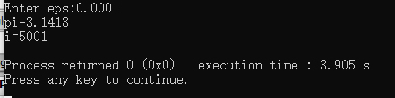
程序代码
#include <stdio.h>
#include <math.h>

int main()
{
int denominator,flag,i;
double eps,item,pi;
printf("Enter eps:");
scanf("%lf",&eps);
i=1;
flag=1;
denominator=1;
item=1.0;
pi=0;
while(fabs(item)>=eps)
{
pi+=item;
i++;
flag=-flag;
denominator+=2;
item=flag*1.0/denominator;
}
pi+=item;
pi*=4;
printf("pi=%.4f\n",pi);
printf("i=%d\n",i);
return 0;
}

例2-6 for循环
程序运行结果
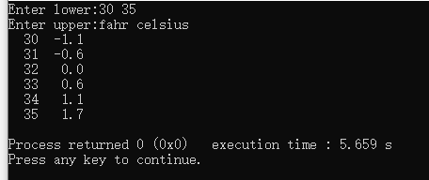
程序代码
#include <stdio.h>
#include <math.h>

int main()
{
int fahr,lower,upper;
double celsius;
printf("Enter lower:");
scanf("%d",&lower);
printf("Enter upper:");
scanf("%d",&upper);
if(lower<=upper)
{
printf("fahr celsius\n");
for(fahr=lower;fahr<=upper;fahr++)
{
celsius=(5.0/9.0)*(fahr-32);
printf("%4d%6.1f\n",fahr,celsius);
}
}
else
{
printf("Invalid Value!\n");
}
return 0;
}

例4-3 do while循环
程序运行结果
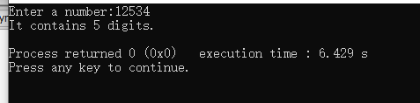
程序代码
#include <stdio.h>

int main()
{
int count,number,t_number;
count=0;
printf("Enter a number:");
scanf("%d",&number);
t_number=number;
if(number<0)
t_number=-t_number;
do
{
count++;
t_number=t_number/10;
}
while(t_number!=0);
printf("It contains %d digits.\n",count);
return 0;
}

例4-5 break
程序运行结果
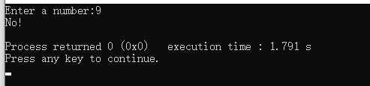
程序代码
#include <stdio.h>
#include <math.h>

int main()
{
int i,limit,m;
printf("Enter a number:");
scanf("%d",&m);
if(m<=1)
printf("No!\n");
else if(m==2)
printf("%d is a prime number!\n",m);
else
{
limit=sqrt(m)+1;
for(i=2;i<=limit;i++)
if(m%i==0)
break;
if(i>limit)
printf("%d is a prime number!\n",m);
else
printf("No!\n");
}
return 0;
}

